Установка в асфальтовое покрытие
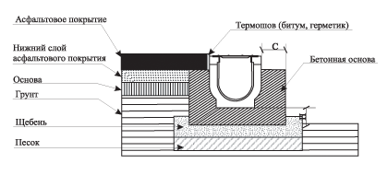
Асфальтовое покрытие
Класс нагрузки | Основа: ширина C  толщина H, см | Марка бетонной основы
A15 | 10/10 | B25
B125 | 10/10 | B25
C250 | 10/15 | B25
D400 | 15/20 | B25

Установка в бетонное покрытие
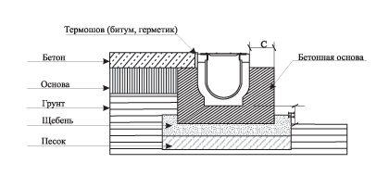
Бетонное покрытие
Класс нагрузки | Основа: ширина C  толщина H, см | Марка бетонной основы
A15 | 10/15 | B25
B125 | 10/15 | B25
C250 | 10/15 | B25
D400 | 15/20 | B25

Установка в плитку
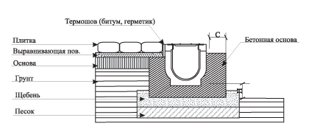
Плитка
Класс нагрузки | Основа: ширина C  толщина H, см | Марка бетонной основы
A15 | 8/10 | B25
B125 | 8/10 | B25
C250 | 8/10 | B25
В400 | 8/10 | B25
D400 | 10/10 | B25
- Каналы устанавливаются в траншею на подстилающий слой толщиной: 10 см из жесткого бетона марки: В 25. Боковое укрепление каналов выполняется в виде бетонных откосов от стенок к основанию на ширину >10 см с каждой стороны.
- Заглубление канала должно быть таким, чтобы по окончании монтажа отметка решетки оказалась на: 3-5 мм ниже отметки дорожного покрытия.
- Начинать монтаж следует с установки пескоуловителя в нижней отметке трассы, от которого, с помощью шнура наметить линию укладки каналов.
- Каналы соединяются встык, для чего они оснащены с одной стороны пазом и шпунтом с другой. Дополнительная герметизация стыков не требуется.
- В случае соединения каналов под углом, каналы и решетки необходимо распилить и стыковать "в ус". Распиливать каналы следует ручной пилой с алмазным диском, перпендикулярно каналу, захватывая одновременно обе стенки.
- В случаях установки каналов в асфальтовое покрытие, в процессе асфальтирования, решетки рекомендуется накрывать полосой ДВП или другого материала.
- Асфальтирование территории следует проводить при надетых на каналы решетках Недопустим наезд асфальтоукладчика или грузовой автомашины на каналы.
- При бетонном покрытии необходимо предусмотреть температурные швы - параллельно дренажной линии на расстоянии: 1,5-2 см. с каждой стороны, и перпендикулярно на расстоянии: 5 м. друг от друга.
- При установке в местах постоянного проезда легкового автотранспорта, каналы в обязательном порядке укладываются на бетонное основание, толщиной: 10 см.
- Подключение водостоков к системе канализации осуществляется через пескоуловитель при помощи патрубка ПВХ D100. Заглушку выпускного отверстия следует предварительно вынуть из корпуса пескоуловителя.
- При подключении водостоков к системе канализации через вертикальный патрубок, без пескоуловителя, следует освободить от заглушки формированное отверстие в дне канала. Для этого проделать сверления по его контуру ( диаметр сверла 8 мм.) и легким ударом молотка с внутренней стороны канала выбить заглушку. В отверстие вставить патрубок ПВХ D100. Другим вариантом выпуска может служить торцевая заглушка с горизонтальным патрубком ПВХ D100.
- Точечные дождеприемники подключаются к системе канализации, минуя пескоуловитель, также при помощи патрубка ПВХ D100.
- Необходимо производить периодическую очистку системы от мусора со снятием решеток и выемкой фильтра из пескоуловителя. Периодичность очистки определяется условиями эксплуатации и составляет не реже 2-4 раз в месяц.

